# Para usar el autómata se debe de respetar lo siguiente:

1. Primero se debe de ingresar el alfabeto del autómata

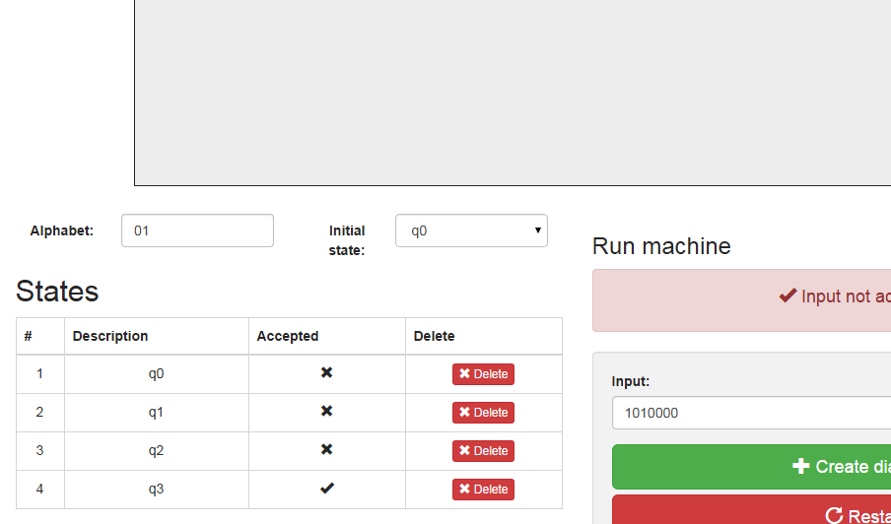

1. Después vamos a ingresar los estados que queremos que nuestro autómata contenga

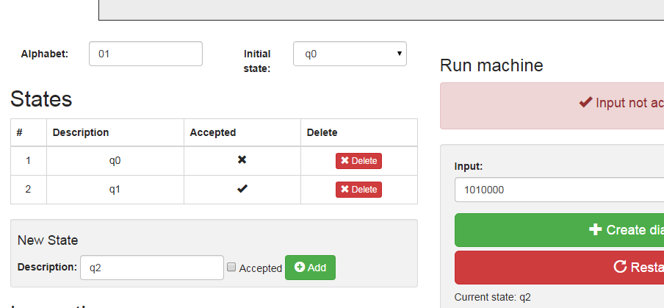

Los ingresamos donde la flecha esta señalando, si el estado que estamos ingresando es estado final, marcamos la casilla de “accepted” y picamos el botón de “add”, si no es estado, simplemente no marcamos la casilla de “accepted” y damos directamente clic en “add”.

Los estados se verán reflejados automáticamente en la tabla de arriba, que dice states:

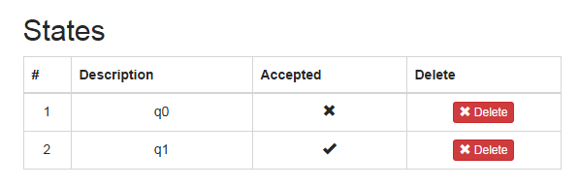

Podemos borrar los estados si es que lo necesitamos con el botón “Delete”

1. Debemos de indicar cuál es el estado inicial, si este paso el autómata nunca podría ejecutarse.

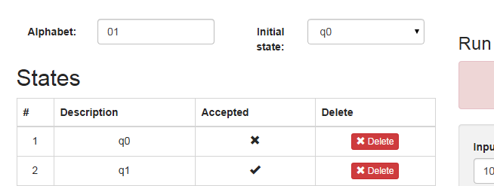

1. Hay que llenarla tabla de estados, de esta manera el autómata sabrá cómo actuar cuando le demos un string,

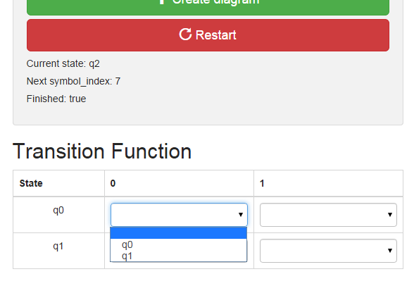

Por ejemplo, aquí mi alfabeto es: 1 y 0. Hemos puesto que tiene 2 estados (q0 y q1). Entonces, en el estado q0, si nos llega el número 0, debemos de indicar a qué estado debe de moverse, si debe de permanecer en el mismo estado q0 o si debe de moverse al estado q1. Esta operación la debemos de realizar con cada uno de los elementos de la tabla para que el autómata tenga lo necesario para ejecutarse.

1. Ahora, debemos de probar nuestro autómata. Primero insertaremos un string. Para tomarlo como ejemplo, este autómata recibe Strings pares, por ejemplo: 0011, que es un string par, en cambio 0011001 no es par, por lo tanto, no lo recibe.

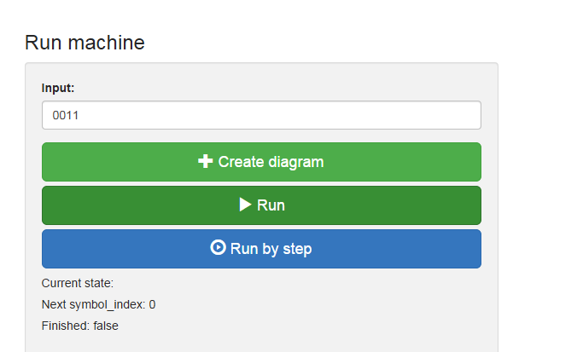

Aquí ya insertamos el string que debería de ser aceptado porque su longitud es par, si queremos solamente saber si nuestro string es aceptado, le picamos el botón de “Run”, y si queremos ver paso por paso lo que nuestro autómata está haciendo con el string, picamos el botón “Run by step”.

Este es el mensaje que aparece si el string es aceptado;

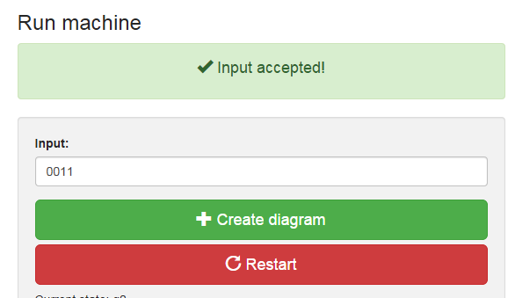

Este es el mensaje que aparece si el string no es aceptado:

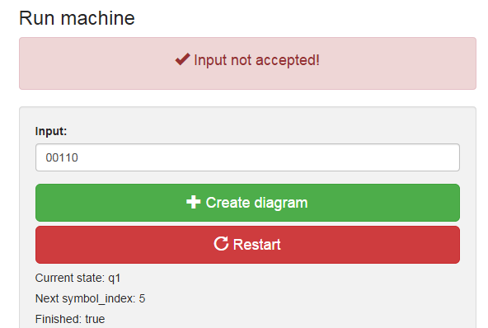

1. Ahora, si queremos ver la imagen de nuestro autómata, solo damos clic en el botón “Create diagram” y se formará nuestro autómata en el recuadro gris de la parte de arriba, como se muestra a continuación:

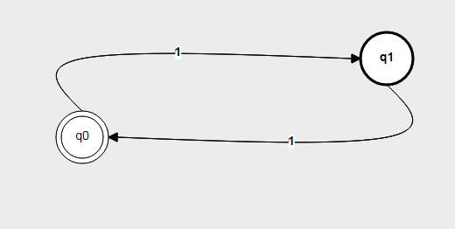

Este es un ejemplo de cómo quedaría nuestro autómata.

*Debemos de aclarar que si dos letras del alfabeto ocupan una misma línea de transición, sólo aparecerá en la imagen una letra, como se ve en la imagen de arriba, pues en la primer línea de transición sólo se ve el 1, donde se debería de ver 1 y 0. Para solucionar este problema, solo debemos de seleccionar la línea en donde deberían de aparecer ambas letras del alfabeto y jalarla, para que se separen ambas letras, y como resultado nos queda el diagrama así:

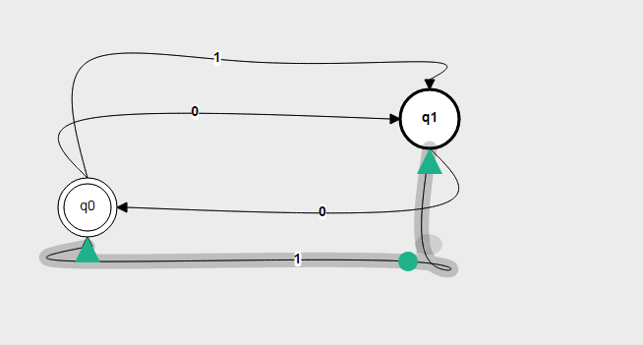

Y listo, hemos terminado el procedimiento exitosamente.

*Hay que tomar en consideración que si queremos ingresar un nuevo autómata debemos de presionar la tecla F5, de lo contrario se encimarán las imágenes de los autómatas y no podremos apreciar ninguno.